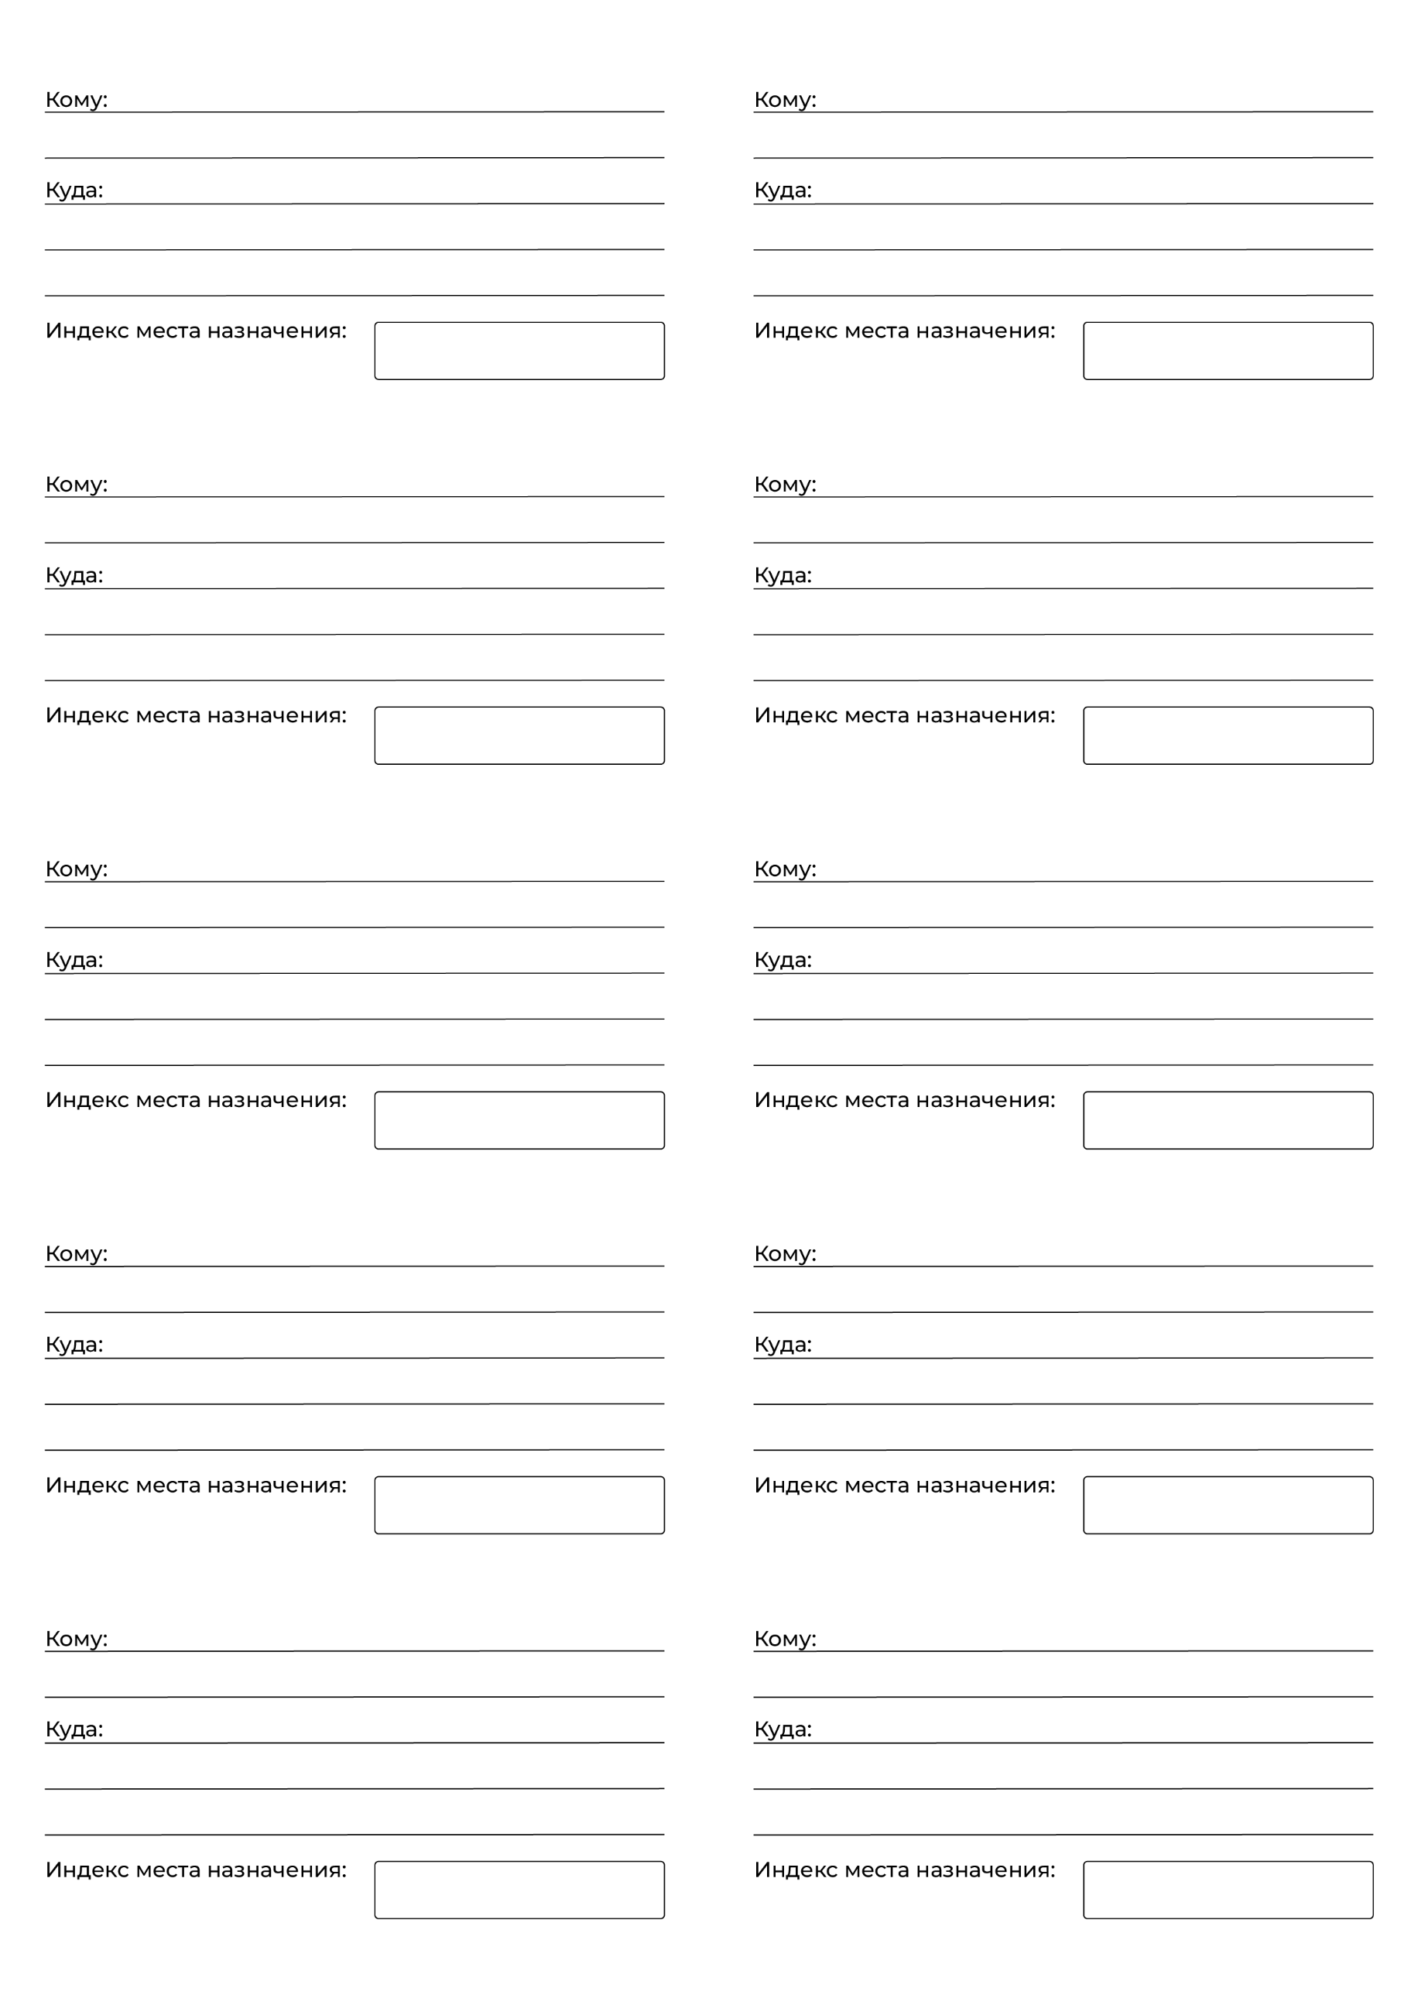

129223, г. Москва, пр-кт Мира, д. 119, стр. 547

ООО "КАЙК"генеральному директоруЕлистратову Михаилу Юрьевичу

129223

1

117312

117312, г. Москва, ул. Вавилова, д. 53, корп. 1, помещ. I, комнаты 14, 15

ООО "КОНТРФОРС"генеральному директоруШерстобитову Антону Алексеевичу

0



117105, г. Москва, Новоданиловская набережная, д. 6, к. 1, этаж 12

ООО "БРАЗЕН"генеральному директоруШнейдеру Андриану Андреевичу

117105

3

111524

111524, г. Москва, ул. Электродная, д. 2, стр. 34, эт. 1, ком. 5

ООО "АФТ"генеральному директоруГазарьянцу Сергею Самвеловичу

2



125371, г. Москва, Волоколамское шоссе, двлд. 89, этаж 2, помещ. 208

ООО "МОССПЛИТ"генеральному директоруВолковой Анне Викторовне

125371

5

109028

109028, г. Москва, ул. Солянка, д. 13/3, стр. 1, ком. 2

ООО "ИПР"генеральному директоруИльющенко Николаю Михайловичу

4



115582

115582, г. Москва, ул. Домодедовская, д. 28

ООО "ТАГЛ"

6